培训系统
数据库设计说明书

编制：张 国 栋
审核： 周 聪
批准：
日期：2018-7-27

版本号
文档编号
模板编号

修订历史记录

序号 | 日期 | 修订内容 | 版本 | 编制 | 审核 | 批准
01 | 2018-7-27 | 新建文档
02
03
04
05
06
07
08
09
10

目录
1 引言 3
1.1 目的 3
1.2 范围 3
1.3 读者对象 3
1.4 术语 3
2 数据库环境说明 3
3 数据库命名规则 3
4 逻辑设计 4
4.1 权限管理 4
4.2 业务模块 5
5 物理设计 5
5.1 表汇总 5
5.2 表user 6
5.3 表department 6
5.4 表user_dept_relation 7
5.5 表role 7
5.6 表menu 7
5.7 表role_menu_relation 7
5.8 表course 7
5.9 表courseware 8
5.10 表course_courseware_relation 8
5.11 表courseware_type 8
5.12 表base_courseware 8
5.13 表create_user_course_relation 9
5.14 表collect_uer_course_relation 9
5.15 表evaluate_user_course_relation 9
5.16 表course_type 9
5.17 表train_plan 9
5.18 表user_plan_relation 10
5.19 表course_plan_relation 10
5.20 表user_relation 10
6 安全性设计 11
7 优化 11
8 数据库管理与维护说明 11
9 参考资料 11

引言

目的
本文档是武研培训系统概要设计文档的组成部分，编写数据库设计文档的目的是：明确数据库的表名、字段名等数据信息，用来指导后期的数据库开发。

范围
本文为武研培训系统数据库设计。

读者对象
本文档的读者对象是需求人员、系统设计人员、开发人员、测试人员、实施人员。

术语
定义系统或产品中涉及的重要术语，为读者在阅读文档时提供必要的参考信息。
序号 | 术语或缩略语 | 说明性定义
1 | PM | Project Manager，项目经理
2 | VISIO | visio，数据库设计工具

数据库环境说明
1）说明所采用的数据库系统，设计工具，编程工具等

环境 | 实例 | 数据库系统 | 操作系统 | 设计工具 | 存放位置 | 说明
开发 | qtcollege | mysql | windows | visio | 系统配置
测试 | qtcollege | mysql | windows | visio | 系统配置
正式 | qtcollege | mysql | windows | visio | 待定

数据库命名规则
数据库定义语言（DDL）定义数据库基本数据存储结构，包括表名称，字段名称，字段类型选择，索引建立均需进行统一的规范：
- 表设计：
- 表名一般以【模块名称_具体表名】来实现，同一个模块的前缀相同；
- 表名称不应该取得太长，一般不超过四个英文单词，不允许使用中文拼音，总的长度不要超过30个字符；
- 一些作为多对多连接的表，可以使用两个表的前缀作为表名。如：用户登录表User_Login，用户分组表User_GroupInfo，这两个表建立多对多关系的表名为：User_Group_Relation；
- 每个数据表原则包含一个主键，格式为Long，命名规则为ID,有特定含义主键ID除外 ；
- 当系统中有一些少量的，重复出现的值时，使用字典表来节约存储空间和优化查询，可统一创建统一以Dictionary_作为前缀的字典表，存储如城市，省份等信息;
- 数据表在命名表时，用单数形式表示名称。例如，使用 USER，而不是 USERS;
- 关联表之间可不建立外键关系，数据一致性由程序负责管理，但外键字段必须建立索引;
- 表中有大字段或内容较多的字段，如备注信息、文件内容等，可将大表分拆成两个一对一的关系表，将不常用的大内容字段放在一张单独的表中;

- 字段设计：
- 采用有意义的字段名，尽量不使用缩写;
- 字段名必须要有设计说明;
- 字段默认值设置，例如删除数据规则删除的时候并不真的删除该记录，而是添加一个标识位，比如XX_DEL_STATUS删除状态。1是有效的，0则是无效的;

逻辑设计

权限管理
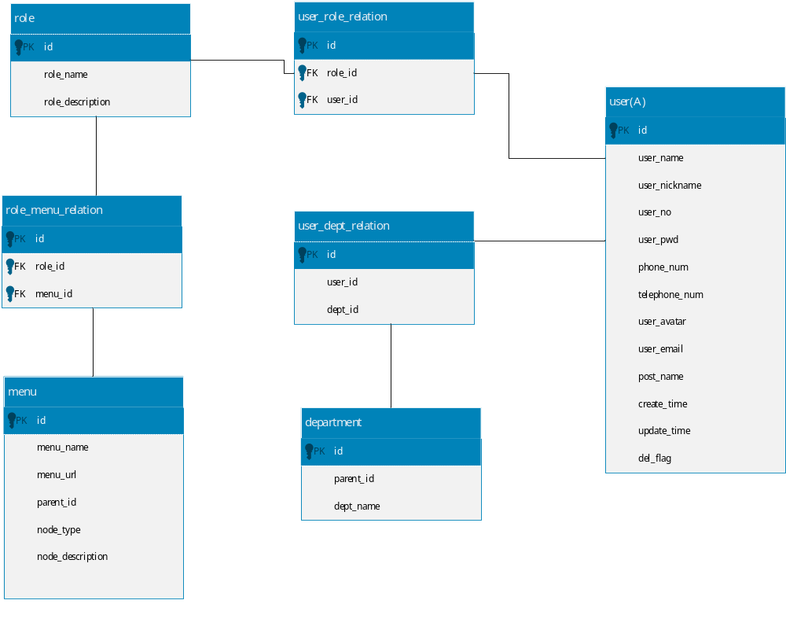

业务模块
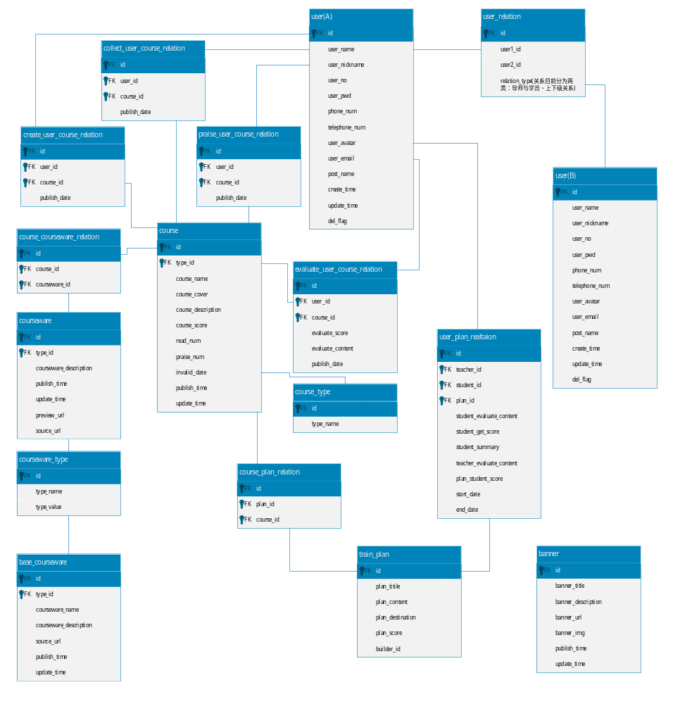

物理设计

表汇总
表名 | 功能说明
user | 用户表，保存用户基本信息
role | 角色表，存放用户角色权限信息
user_role_relation | 用户角色关联表，为用户分配权限
menu | 菜单表，存放菜单信息
role_menu_relation | 角色菜单关联表，为不同的角色分配不同的菜单条目
deptarment | 组织部门表，存放部门信息
user_dept_relation | 用户部门关联表，用于存放用户部门信息
course | 课程表，用于存放课程基本信息
courseware | 课件表，用于存放用户上传的课件基本信息
course_courseware_relation | 课程课件关联表，用于存放课程与课件关联信息以表示课程所含课件
courseware_type | 课件类别表，用于存放课件的类别信息
course_type | 课件类别，用于存放课程类别信息
base_courseware | 元课件课件库表，用户存放所有用户上传的课件信息，并进行管理
create_user_course_relation | 用户创建课程关联表，用于存放用户创建的课程信息
collect_user_course_relation | 用户收藏课程关联表，用于存放用户收藏的课程信息
evalueate_user_course_relation | 用户课程评论关联表，用于存放用户评论课程的信息
train_plan | 培训计划表，用于存放培训计划的基本信息
corse_plan_relation | 课程计划关联表，用于存与培训计划关联的课程信息
user_plan_relation | 用户计划关联表，用于存放导师给学生制定的计划信息
user_relation | 用于关联表，用于表示用户之间的关系（如：导师与学员、上级与下级）

表user
表名 | user
列名 | 数据类型（精度范围） | 空/非空 | 约束条件
id | Long | NO | 主键
user_name | varchar(100) | NO | 用户姓名
user_nickname | varchar(100) | YES | 用户昵称
user_no | varchar (20) | NO | 员工号
user_pwd | varchar(100) | NO | 用户密码
phone_num | varchar(20) | YES | 用户电话号码
telephone_num | varchar(20) | YES | 用户办公座机电话号码
user_avatar | varchar(100) | YES | 头像（保存的是url）
user_eamil | varchar(100) | NO | 用户邮箱信息
post_name | varchar(100) | YES | 职位名（可加数据字典）
create_time | date | YES | 创建日期
update_time | date | YES | 更新日期
del_flag | int | YES | 删除标示
补充说明 | 用户表，保存用户基本信息

表department
表名 | department
列名 | 数据类型（精度范围） | 空/非空 | 约束条件
id | Long | NO | 主键
dept_name | varchar(100) | NO | 组织部门名
parent_id | Long | YES | 上级ID
补充说明 | 组织部门表，保存部门基本信息

表user_dept_relation
表名 | user_dept_relaton
列名 | 数据类型（精度范围） | 空/非空 | 约束条件
id | Long | NO | 主键
user_id | Long | NO | 组织部门名
parent_id | Long | YES | 上级ID
补充说明 | 组织部门表，保存部门基本信息

表role
表名 | role
列名 | 数据类型（精度范围） | 空/非空 | 约束条件
id | Long | NO | 主键
role_name | varchar(100) | NO | 角色名
role_description | varchar(200) | YES | 对角色的描述介绍
补充说明 | 角色表，保存角色基本信息

表menu
表名 | menu
列名 | 数据类型（精度范围） | 空/非空 | 约束条件
id | Long | NO | 主键
menu_name | varchar(100) | NO | 菜单名
menu_url | varchar(100) | YES | 菜单链接的url信息
parent_id | Long | YES | 父菜单
node_type | int | YES | 节点类型
补充说明 | 角色表，保存角色基本信息

表role_menu_relation
表名 | role_menu_relation
列名 | 数据类型（精度范围） | 空/非空 | 约束条件
id | Long | NO | 主键
role_id | Long | NO | 角色ID
menu_id | Long | NO | 菜单ID
补充说明 | 角色菜单关联表，保存角色与菜单之间的关联关系

表course
表名 | course
列名 | 数据类型（精度范围） | 空/非空 | 约束条件
id | Long | NO | 主键
type_id | Long | NO | 课程类别
course_name | varchar(100) | NO | 课程名
course_cover | varchar(100) | YES | 课程封面（保存URL）
course_description | varchar(500) | YES | 课程描述介绍
course_score | float | YES | 课程所获评价分数
read_num | int | YES | 课程阅览数量
praise_num | int | YES | 课程点赞数量
invalide_time | date | YES | 课程失效时间
publish_time | date | YES | 发布日期
update_time | date | YES | 更新日期
补充说明 | 课程表，主要存放课程的基本信息

表courseware
表名 | courseware
列名 | 数据类型（精度范围） | 空/非空 | 约束条件
id | Long | NO | 主键
type_id | Long | NO | 类型ID
courseware_name | Varchar(100) | NO | 课件名
courseware_description | Varchar(500) | YES | 对课件进行描述介绍
publish_time | Date | YES | 上传日期
update_time | Date | YES | 更新日期
preview_url | Varchar(100) | YES | 预览时的url地址
source_url | Varchar(100) | YES | 保存文件的元url地址
补充说明 | 课件表，用来存放用户上传课件的信息表

表course_courseware_relation
表名 | course_courseware_relation
列名 | 数据类型（精度范围） | 空/非空 | 约束条件
id | Long | NO | 主键
course_id | Long | NO | 课程ID
courseware_id | Long | NO | 课件ID
补充说明 | 课程课件关联表，主要展示的是课程保安多个课件的关系

表courseware_type
表名 | courseware_type
列名 | 数据类型（精度范围） | 空/非空 | 约束条件
id | Long | NO | 主键
type_name | Varchar(100) | NO | 类别名
type_value | int | NO | 对应的类别值
补充说明 | 课件类别表，主要是对课件进行分类

表base_courseware
表名 | base_courseware
列名 | 数据类型（精度范围） | 空/非空 | 约束条件
id | Long | NO | 主键
type_id | Long | NO | 类别ID
courseware_name | Varchar(100) | NO | 课件名称
courseware_description | Varchar(500) | YES | 课件描述
source_url | Varchar(100) | NO | 课件保存地址
publish_time | Date | YES | 发布时间
update_time | Date | YES | 更新时间
补充说明 | 元课件库表，主要存放所有上传的课件信息

表create_user_course_relation
表名 | create_user_course_relation
列名 | 数据类型（精度范围） | 空/非空 | 约束条件
id | Long | NO | 主键
user_id | Long | NO | 用户创建者ID
course_id | Long | NO | 课程ID
publish_time | date | No | 创建日期
补充说明 | 用户创建课程关联表，主要维护保存用户创建的课程信息

表collect_uer_course_relation
表名 | collet_user_course_relation
列名 | 数据类型（精度范围） | 空/非空 | 约束条件
id | Long | NO | 主键
user_id | Long | NO | 用户收藏者ID
course_id | Long | NO | 课程ID
publish_time | date | No | 创建日期
补充说明 | 用户收藏课程关联表，主要维护保存用户收藏的课程信息

表praise_uer_course_relation
表名 | prasise_user_course_relation
列名 | 数据类型（精度范围） | 空/非空 | 约束条件
id | Long | NO | 主键
user_id | Long | NO | 用户点赞者ID
course_id | Long | NO | 课程ID
publish_time | date | No | 创建日期
补充说明 | 用户点赞课程关联表，主要维护保存用户点赞的课程信息

表evaluate_user_course_relation
表名 | evaluate_user_course_relation
列名 | 数据类型（精度范围） | 空/非空 | 约束条件
id | Long | NO | 主键
user_id | Long | NO | 用户评论者ID
course_id | Long | NO | 课程ID
evaluate_score | float | YES | 评分
evaluate_content | Varchar(1000) | YES | 评论内容
publish_time | date | No | 创建日期
补充说明 | 用户评论课程关联表，主要维护保存用户评论课程的信息

表course_type
表名 | course_type
列名 | 数据类型（精度范围） | 空/非空 | 约束条件
id | Long | NO | 主键
type_name | Varchar(100) | NO | 类别名称
补充说明 | 课程类别表，保存课程的类别信息。

表train_plan
表名 | train_plan
列名 | 数据类型（精度范围） | 空/非空 | 约束条件
id | Long | NO | 主键
plan_title | Varchar(100) | NO | 计划标题
plan_content | Varchar(5000) | NO | 计划内容
plan_score | Float | YES | 计划评分
Builder_id | Long | NO | 创建者
补充说明 | 培训计划表，主要存放培训计划信息。

表user_plan_relation
表名 | user_plan_relation
列名 | 数据类型（精度范围） | 空/非空 | 约束条件
id | Long | NO | 主键
teacher_id | Long | NO | 导师ID
student_id | Long | NO | 学员ID
plan_id | Long | NO | 计划ID
student_evaluate_content | Varchar(500) | YES | 学员对计划的评论内容
student_score | Float | YES | 学员在培训中得到的评分
student_summary | Varchar(5000) | YES | 学员的总结内容
plan_student_score | Float | YES | 学员对培训计划的评分
teacher_evaluate_content | Varchar(500) | YES | 导师对计划的评论内容
start_date | Date | YES | 计划开始时间
end_date | Date | YES | 计划结束时间
补充说明 | 用户培训计划关联表，主要存放老师给学员分配任务的信息

表course_plan_relation
表名 | course_plan_relation
列名 | 数据类型（精度范围） | 空/非空 | 约束条件
id | Long | NO | 主键
plan_id | Long | NO | 培训计划表的ID
course_id | Long | NO | 课程表的ID
补充说明 | 课程培训计划关联表主要是维护一个培训计划多门课程的关系

表user_relation
表名 | User_relation
列名 | 数据类型（精度范围） | 空/非空 | 约束条件
id | Long | NO | 主键
user1_id | Long | NO | 用户ID
User2_id | Long | NO | 用户ID
补充说明 | 用户信息关联表，主要是维护用户与用户之间的关系，如：导师与学员、上级与下级之间的关系。

表banner
表名 | banner
列名 | 数据类型（精度范围） | 空/非空 | 约束条件
id | Long | NO | 主键
banner_title | Varchar(100) | YES | banner标题
banner_description | Varchar(200) | YES | 对banner的描述
banner_url | Varchar(100) | YES | 点击跳转
banner_img | Varchar(100) | YES | 图片地址
publish_time | date | NO | 发布日期
update_time | date | YES | 更新日期
补充说明 | Banner推荐表，用于主页展示推荐轮播图

安全性设计
- 防止用户直接操作数据库的方法
略
- 用户帐号密码的加密方法
略
- 角色与权限
略

优化
略

数据库管理与维护说明
修改数据库表、字段或者长度时，需要在文档中说明

参考资料
略

